**5**

**5. Đề thi thử TN THPT Sinh Học 2024**

**Câu 81.** Bào quan nào sau đây tham gia vào quá trình hô hấp sáng ở thực vật?

**A.** Không bào.  **B.** Nhân.

**\*C.** Ti thể.  **D.** Ribôxôm.

**Lời giải**

**Hô hấp sáng diễn ra ở 3 bào quan: lục lạp, peroxixom và ty thể🡪**

**Câu 82.** Sắc tố quang hợp nào tham gia trực tiếp vào sự chuyển hóa năng lượng ánh sáng hấp thụ được thành năng lượng của các liên kết hóa học trong ATP và NADPH?

**\*A.** Diệp lục a trung tâm phản ứng.  **B.** Diệp lục b.

**C.** Xantophyl.  **D.** Carôten.

**Lời giải**

**Sơ đồ hấp thụ và truyền năng lượng của sắc tố quang hợp**

**Carotenot 🡪 diệp lục b🡪 diệp lục a🡪 Diệp lục a trung tâm phản ứng (nơi xảy ra quá trình chuyển hóa năng lượng ánh sáng hấp thụ được thành năng lượng của các liên kết hóa học trong ATP và NADPH)🡪**

**Câu 83.** Phát biểu nào sau đây về tuần hoàn máu của người bình thường là đúng?

**A.** Tim hoạt động không có tính chu kì.  **B.** Huyết áp cao nhất ở tĩnh mạch.

**\*C.** Vận tốc máu thấp nhất ở mao mạch.  **D.** Hệ tuần hoàn kép, tim 3 ngăn.

**Lời giải**

**Tim hoạt động theo chu kỳ, Tim của người 4 ngăn, Hệ tuần hoàn kép, Huyết áp lớn nhất ở động mạch, vận tốc máu chậm nhất ở mao mạch 🡪**

**Câu 84.** Động vật nào sau đây có dạ dày bốn ngăn?

**A.** Cá.  **B.** Hổ.  **\*C.** Trâu.  **D.** Chó.

**Lời giải**

**Trâu là động vật nhai lai có dạ dày kép gồm 4 ngăn: dạ cỏ, lá sách, tổ ong và múi khế 🡪**

**Câu 85.** Trong kĩ thuật chuyển gen có bước nào sau đây?

**\*A.** Đưa $ADN$ tái tổ hợp vào tế bào nhận.  **B.** Xử lí mẫu vật bằng tác nhân đột biến.

**C.** Tạo các dòng thuần chủng khác nhau.  **D.** Lai các dòng thuần chủng khác nhau.

**Lời giải**

**Trong kỹ thuật chuyển gen gồm có 3 bước: Tạo ADN tái tổ hợp, Chuyển ADN tái tổ hợp vào tế bào nhận và phân lập dòng tế bào mang ADN tái tổ hợp 🡪**

**Câu 86.** Ở một loài thực vật, sự kết hợp giữa giao tử $2n$ và giao tử $2n$ tạo thành hợp tử có bộ NST

**A.** 3n.  **B. $n$** .  **C.** 2n.  **\*D. $4n$** .

**Lời giải**

**Giao tử 2n x giao tử n🡪 Hợp tử 3n 🡪 đáp án A**

**Câu 87.** Ở một quần thể đậu Hà Lan, xét một gen có hai alen ( $A$ và $a$), tần số alen $A$ là 0,9 . Theo lí thuyết, tần số alen $a$ của quần thể này là

**\*A.** 0,1 .  **B.** 0,01 .  **C.** 0,9 .  **D.** 0,81 .

**Lời giải**

**Tần số A = 0,9 , gen có 2 alen nên tần số a+ tần số A = 1🡪 a = 1-0,9 = 0,1🡪 đáp án A**

**Câu 88.** Quá trình giảm phân bình thường của cơ thể có kiểu gen $X^{A}X^{a}$ tạo ra tối đa bao nhiêu loại giao tử?

**A.** 4.  **\*B.** 2  **C.** 1 .  **D.** 3 .

**Lời giải**

**Cơ thể trên dị hợp 1 cặp gen🡪 giao tử tối đa là 2🡪 đáp án B**

**Câu 89.** Trong quá trình nhân đôi $ADN$, nuclêôtit Guanin của môi trường nội bào liên kết bổ sung với nuclêôtit nào của mạch làm khuôn?

**A.** Timin.  **\*B.** Xitôzin.  **C.** Guanin.  **D.** Ađênin.

**Lời giải**

**Theo NTBS A- T. G-X và ngược lại 🡪 đáp án B**

**Câu 90.** Ở đậu Hà Lan, alen $A$ quy định thân cao là trội hoàn toàn so với alen a quy định thân thấp. Theo lí thuyết, phép lai nào sau đây cho đời con có hai loại kiểu hình?

**A.** AA $×$ aa.  **\*B.** Aa $×$ aa.  **C. $AA×AA$** **.**  **D. $aa×aa$** .

**Lời giải**

**P: AA x aa 🡪 F1: 1 KH và 1 KG( Aa); P: Aa x aa 🡪 F1: 2 KH và 2 KG ( Aa: aa)**

**P: AA x AA 🡪 F1: 1 KH và 1 KG( AA); P: aa x aa 🡪 F1: 1 KH và 1 KG (aa)🡪 đáp án B**

**Câu 91.** Nếu mạch làm khuôn của gen chứa bộ ba 3'ATG5' thì bộ ba tương ứng trên phân tử mARN được phiên mã từ gen này là

**A.** 3'TAX5'.  **B.** 5'TAX3'.  **\*C.** 5’UAX3’  **D.** 3'UAX5'.

**Lời giải**

**Theo nguyên tắc bổ sung A trên mạch khuôn liên kết với Umt; T trên mạch khuôn liên kết với Amt; G trên mạch khuôn liên kết với X mt; X trên mạch khuôn liên kết với Gmt, chiều thì ngược nhau**

**Vây 3’ATG5’ bộ ba bổ sung là 5’UAX5’🡪**

**Câu 92.** Trong quy trình tạo giống thuần chủng dựa trên nguồn biến dị tổ họp, bước cuối cùng là

**A.** thu thập vật liệu ban đầu.

**B.** chọn tổ hợp gen mong muốn.

**C.** lai các dòng thuần chủng khác nhau.

**\*D.** tạo dòng thuần chủng từ các tổ hợp gen đã chọn.

**Câu 93.** Dạng đột biến nào sau đây không phải là đột biến cấu trúc NST?

**\*A.** Đa bội.  **B.** Lặp đoạn.  **C.** Mất đoạn.  **D.** Đảo đoạn.

**Câu 94.** Tác nhân gây đột biến gen nào sau đây là tác nhân hóa học?

**A.** Virut.  **B.** Tia phóng xạ.

**\*C.** 5- brôm uraxin.  **D.** Tia tử ngoại.

**Câu 95.** Theo mô hình của F. Jacôp và J. Mônô, thành phần nào sau đây không nằm trong cấu trúc của opêron Lac ở vi khuẩn E. coli?

**A.** Gen cấu trúc Y.  **B.** Gen cấu trúc Z.

**\*C.** Gen điều hòa R  **D.** Gen cấu trúc A.

**Câu 96.** : Trên một NST thường, khoảng cách giữa hai gen A và B là 34 cM. Theo lí thuyết, tần số hoán vị giữa hai gen này là

**A.** 33%.  **B.** 17%.  **C.** 66%.  **\*D.** 34%

**Câu 97.** Ở ruồi giấm, alen A quy định thân xám là trội hoàn toàn so với alen a quy định thân đen; alen $B$

quy định cánh dài là trội hoàn toàn so với alen b quy định cánh cụt. Kiểu gen nào sau đây quy định kiểu hình thân xám, cánh cụt?

**A. $\frac{AB}{AB}$**  **B. $\frac{\underline{ab}}{ab}$**  **\*C. $\frac{Ab}{Ab}$**  **D. $\frac{aB}{aB}$**

**Câu 98.** Vật liệu di truyền là $ADN$ được truyền lại cho đời sau thông qua cơ chế di truyền nào sau đây?

**A.** Phiên mã.  **\*B.** Nhân đôi ADN.

**C.** Dịch mã.  **D.** Thường biến.

**Câu 99.** Sự tác động qua lại giữa các gen không alen trong quá trình hình thành một kiều hình được gọi là

**A.** trội - lặn hoàn toàn.  **\*B.** tương tác gen.

**C.** thường biến.  **D.** tác động đa hiệu của gen.

**Câu 100.** Đối tượng chủ yếu được Menđen sử dụng trong nghiên cứu di truyền để phát hiện ra quy luật di truyền phân ly và phân ly độc lập là

**\*A.** đậu Hà Lan.  **B.** ruồi giấm.

**C.** cà chua.  **D.** bí ngô.

**Câu 101.** Bậc cấu trúc nào của nhiễm sắc thể có đường kính  ?

**\*A.** Sợi chất nhiễm sắc.  **B.** Sợi siêu xoắn.

**C.** Cromatit.  **D.** Sợi cơ bản .

**Câu 102.** Theo lí thuyết, phép lai nào sau đây cho đời con có tỉ lệ kiểu gen là $1:2:1$?

**\*A. $\begin{matrix}\text{Aabb }×\text{ Aabb. } & \end{matrix}$**  **B. $Aabb×AaBb$** .

**C. $aaBb×AaBB$** .  **D. $AaBb×aabb$** .

**Câu 103.** Ỏ̉ sinh vật nhân sơ, quá trình điều hòa biểu hiện gen chủ yếu ở mức độ:

**A.** Dịch mã.  **\*B.** Phiên mã.

**C.** Trước phiên mã.  **D.** Sau dịch mã

**Câu 104.** Lúa mì hoang dại (*Aegilops squarrosa*) có bộ NST $2n=14$. Số NST trong giao từ (n - 1) của loài này là

**A.** 8 .  **\*B.** 6 .  **C.** 7 .  **D.** 13 .

**Câu 105.** Theo thuyết tiến hóa tổng hợp hiện đại, tác động của giao phối không ngẫu nhiên và các yếu tố ngẫu nhiên tới quần thể đều có thể dẫn đến kết quả

**\*A.** Làm giảm sự đa dạng di truyè̀n.

**B.** Xuất hiện các alen mới.

**C.** Tăng tần số alen trội theo một hướng xác định.

**D.** Tăng cường biến dị tổ hợp.

**Câu 106.** Từ quần thể ban đầu có cấu trúc di truyền , sau 3 thế hệ tự thụ phấn cấu trúc di truyền của quần thể là:

**A.** .  **B.** .

**\*C.** .  **D.** .

**Câu 107.** Một đột biến điểm làm biến đổi bộ ba 3'TAX5' trên một mạch của alen ban đầu thành bộ ba 3'TGX5' của alen đột biến. Theo lí thuyết, số liên kết hiđrô của alen đột biến thay đối như thế nào so với alen ban đầu?

**A.** Tăng thêm 2.  **B.** Giảm đi 1 .

**C.** Không thay đổi.  **\*D.** Tăng thêm 1

**Câu 108.** Mã di truyền mang tính thoái hoá, nghĩa là:

**A.** Một bộ ba mã di truyền chỉ mã hoá cho một axit amin.

**B.** Mỗi mã di truyền có thể mã hóa đồng thời nhiều axit amin.

**C.** Tất cả các loài đều dùng chung một bộ mã di truyền.

**\*D.** Nhiều bộ ba khác nhau cùng mã hoá cho một loại axit amin.

**Câu 109.** Nuôi cấy hạt phấn của một cây lưỡng bội có kiểu gen Aabb để tạo nên các mô đơn bội. Sau đó xử lí các mô đơn bội này bằng cônsixin gây lương bội hóa và kích thích chúng phát triển thành cây hoàn chỉnh. Các cây này có kiểu gen là

**A.** AAAb, Aaab.  **B.** Aabb, abbb.

**C.** Abbb, aaab.  **\*D.** AAbb, aabb.

**Câu 110.** Trong các nhận xét sau có bao nhiêu nhận xét **không** đúng?

I. Lai xa kèm đa bội hóa, dung hợp tế bào trần khác loài có thể tạo thể song nhị bội.

II. Để tạo ra giống mới có thể dùng phương pháp nhân bản vô tính, cấy truyền phôi.

III. Phương pháp tạo giống bằng gây đột biến được áp dụng chủ yếu cho động vật và vi sinh vật.

IV. Phương pháp nhân bản vô tính ở động vật tạo ra cá thể có kiểu gen giống với kiểu gen của sinh vật cho nhân.

**A.** 4 .  **B.** 1 .  **C.** 3 .  **\*D.** 2 .

**Lời giải**

**Ý I, IV đúng**

Phương pháp nhân bản vô tính, cấy truyền phôi không tạo ra giống mới🡪 II sai

**Phương pháp** tạo giống bằng gây đột biến được áp dụng chủ yếu cho thực vật và vi sinh vật, rất hiếm áp dụng chủ yếu cho động vật🡪 III sai

**Câu 111.** Ở ruồi giấm, xét kiểu gen $\frac{AB}{ab}$, trong đó alen A quy định thân xám là trội hoàn toàn so với alen a quy định thân đen; alen $B$ quy định cánh dài là trội hoàn toàn so với alen b quy định cánh cụt. Có bao nhiêu phát biểu sau đây về hai gen này là **đúng**?

I. Một tế bào sinh tinh giảm phân bình thường tạo ra tối đa hai loại tinh trùng.

II. Nếu một tế bào sinh trứng xảy ra sự không phân li của cặp NST mang hai gen này trong giảm phân I, giảm phân II bình thường thì có thể tạo ra loại trứng có kiểu gen ab.

III. Một tế bào sinh trứng giảm phân bình thường tạo ra bốn loại trứng.

IV. Cơ thể đực giảm phân bình thường tạo tối đa bốn loại tinh trùng.

**A.** 4 .  **B.** 2 .  **\*C.** 1 .  **D.** 3 .

**Lời giải**

- Một tế bào sinh tinh giảm phân bình thường tạo ra tối đa hai loại tinh trùng🡪 I đúng

- Nếu một tế bào sinh trứng xảy ra sự không phân li của cặp NST mang hai gen này trong giảm phân I, giảm phân II bình thường thì không thể tạo ra loại trứng có kiểu gen ab🡪 II sai.

- Một tế bào sinh trứng giảm phân bình thường tạo ra một loại trứng🡪 III sai

- Cơ thể đực giảm phân bình thường tạo ra tối đa hai loại tinh trùng🡪 IV sai

**🡪**

**Câu 112.**

Một loài thực vật, alen B quy định hoa đỏ trội hoàn toàn so với alen b quy định hoa vàng. Tần

số alen B của 4 quần thể được biểu diễn qua biểu đồ hình bên. 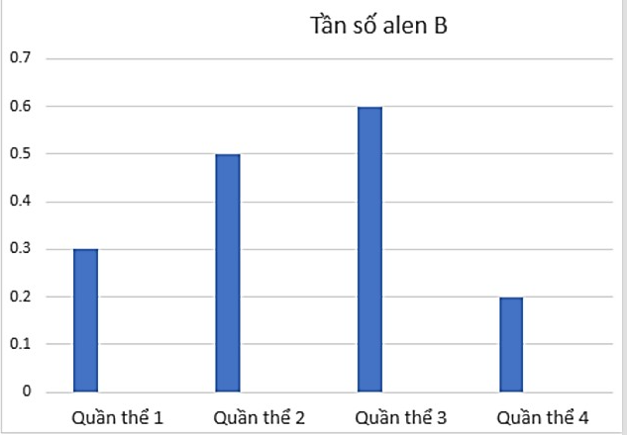

Biết các quần thể đã cân bằng di truyền.

Có bao nhiêu phát biểu sau đây **sai**?

I. Quần thể 2 có tần số kiểu gen dị thấp hơn so với quần thể 3.

II. Hiệu số giữa tỉ lệ kiểu gen đồng hợp lặn với

kiểu gen đồng hợp trội ở quần thể 1 là 0,4.

III. Quần thể 4 có tần số kiểu gen đồng hợp lặn bé hơn

tần số kiểu gen đồng hợp lặn ở quần thể 1.

IV. Các quần thể này không khác nhau về cấu trúc di truyền.

**\*A.** 3  **B.** 4  **C.** 1  **D.** 2.

**Lời giải**

Quần thể 1: B = 0,3; b = 0,7🡪 CTDT: 0,09BB: 0,42Bb: 0,49bb

Quần thể 2: B = b = 0,5🡪 CTDT: 0,25BB: 0,5Bb: 0,25bb

Quần thể 3: B = 0,6; b = 0,4🡪 CTDT: 0,36BB: 0,48Bb: 0,16bb

Quần thể 4: B = 0,2; b = 0,8🡪CTDT: 0,04BB: 0,32Bb: 0,64bb

(I). Sai. Tỉ lệ kiểu gen dị hợp ở quần thể 2 cao nhất (Bb = 0,5)> Tỉ lệ kiểu gen Bb ở quần thể 3 = 0,48

(II). Đúng. Hiệu số tỉ lệ KG đồng hợp lặn - KG đồng hợp trội = 0,49 - 0,09 = 0,4

(III). sai. Tần số kiểu gen đồng hợp lặn của QT4 là lớn nhất (bb = 0,64)

(IV). Sai. Các quần thể này khác nhau về cấu trúc di truyền do tần số alen khác nhau.

**Câu 113.** Một loài thực vật, A quy định hoa đỏ trội hoàn toàn so với a quy định hoa trắng, B quy định thân cao trội hoàn toàn so với  quy định thân thấp. Ở thế hệ , khi lai 2 dòng thuần chủng có kiểu hình tương phản từng đôi một thì thu được F1 có kiểu hình giống nhau. Đem F1 lai lần lượt với cây X và Y có kiểu hình khác nhau, mỗi phép lai đều thu được đời con có 4 loại kiểu hình và có  cây thân cao, hoa đỏ. Biết rằng quá trình giảm phân là bình thường và giống nhau ở 2 giới. Theo lý thuyết, phát biểu nào sau đây **đúng**?

**A.** Khoảng cách tương đối giữa 2 locus gen  là .

**B.** Các cây thân cao, hoa đỏ ở mỗi phép lai có thành phần kiểu gen giống nhau.

**C.** Lấy cây X lai với cây Y, đời con có  thân cao, hoa đỏ.

**\*D.** Lấy cây F1 lai với X hoặc Y ở đời con đều có tỉ lệ kiểu gen thuẩn chủng chiếm .

**Lời giải**

**A.** Sai. Ta có (A-B-) = 0,4 → aabb= 0,1= 0,5 × 0,2 → Ghv = 0,2; khoảng cách = 40cM

B. Sai. Cây thân cao, hoa đỏ có kiểu gen: (A-B-)

C. Sai. Cây F1 có kiểu gen: AB/ab thì cây X cho ra 0,2 ab có kiểu gen  Ab/aB

Cây F1 có kiểu gen: Ab/aB thì cây Y cho ra 0,2ab có kiểu gen AB/ab

Cho X × Y → (aa,bb) = 0,5 × 0,2 = 0,1 → (A-B-) = 0,5 - 0,1 = 0,4

D. Đúng

**Câu 114.**

Ở bí ngô, tính trạng hình dạng quả do hai cặp gen A, a và B, b phân li độc lập cùng quy định theo sơ đồ chuyển hóa sau:

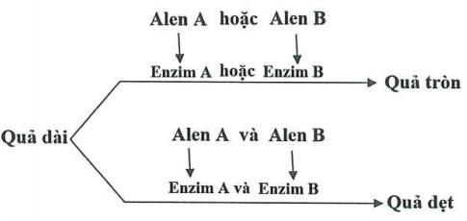

Cho biết kiểu gen aabb quy định quả dài. Theo lí thuyết, có bao nhiêu phát biểu sau đây **đúng**?

I. Trong quần thể, kiểu hình quả dẹt do nhiều loại kiểu gen quy định hơn kiểu hình quả tròn.

II. Kiểu hình quả dẹt là kết quả của sự tương tác qua lại giữa sản phẩm của alen A và của alen B.

III. Có bốn phép lai giữa hai cây có kiểu hình khác nhau đều tạo ra F1 có ba loại kiểu hình.

IV. Cho ba cây quả tròn dị hợp giao phấn với một cây quả dẹt dị hợp hai cặp gen luôn tạo ra F1 có tỉ lệ kiểu hình là 4 cây quả dẹt : 3 cây quả tròn : 1 cây quả dài.

**A.** 3.  **B.** 2.  **\*C.** 1.  **D.** 4

**Lời giải**

Quy ước: A-B- quy định quả dẹt; A-bb, aaB- quy định quả tròn; aabb quy định quả dài.

(I) - Sai. Kiểu hình quả dẹt gồm 4 kiểu gen quy định (AABB, AaBB, AABb, AaBb); kiểu hình quả tròn gồm 4 kiểu gen quy định (AAbb, Aabb, aaBB, aaBb).

(II) - Đúng.

(III) - Sai. Chỉ có 3 phép lai.

AaBb (dẹt) x Aabb (tròn); AaBb (dẹt) x aaBb (tròn); AaBb (dẹt) x aabb (dài).

(IV) – Sai. Giả sử cả 3 cây quả tròn đều có kiểu gen Aabb thì sẽ không cho tỉ lệ kiểu hình như đề bài.

P: 100% Aabb x AaBb

F1: (3/4A- : 1/4aa)(1/2Bb : 1/2bb)

KH: Quả dài (aabb) = 1/4aa x 1/2bb = 1/8.

Quả dẹt (A-B-) = 3/4A- x 1/2Bb = 3/8.

Quả tròn = 4/8.

TLKH: 3 dẹt : 4 tròn : 1 dài.

**Câu 115.** Một loài thực vật có bộ NST 2n = 24 và hàm lượng ADN trong nhân tế bào sinh dưỡng là

4pg. Trong một quần thể của loài này có 4 thể đột biến được kí hiệu là A, B, C và D. Số lượng NST và hàm lượng ADN có trong nhân của tế bào sinh dưỡng ở 4 thể đột biến này là:

|  |  |  |  |  |
| --- | --- | --- | --- | --- |
| Thể đột biến | A | B | C | D |
| Số lượng NST | 24 | 24 | 36 | 24 |
| Hàm lượng ADN | 3,8 pg | 4,3 pg | 6pg | 4pg |

Theo lí thuyết, có bao nhiêu phát biểu sau đây **đún**g?

I. Thể đột biến A là đột biến mất đoạn NST hoặc có thể là đột biến chuyển đoạn NST.

II. Thể đột biến B là đột biến đảo đoạn NST hoặc đột biến chuyển đoạn NST.

III. Thể đột biến C là đột biến lặp đoạn NST hoặc đột biến tam bội.

IV. Thể đột biến D là đột biến đảo đoạn NST.

**A.** 2.  **\*B.** 1.  **C.** 4.  **D.** 3

**Lời giải**

I đúng vì ở thể đột biến A làm giảm hàm lượng ADN nhưng không làm thay đổi số lượng

NST: Mất đoạn hoặc chuyển đoạn.

II sai vì thể đột biến B có thay đổi hàm lượng ADN cho nên không thể là đảo đoạn.

III sai vì C là đột biến tam bội chứ không thể là lặp đoạn.

IV sai vì đột biển D không làm thay đổi hàm lượng ADN, không làm thay đổi số lượng NST.

Do đó, đây là đảo đoạn hoặc chuyển đoạn trên 1 NST hoặc đột biến gen

**Câu 116.**

Hình dưới đây mô tả một giai đoạn của quá trình phiên mã xảy ra trong vùng mã hóa của một gen ở sinh vật nhân sơ

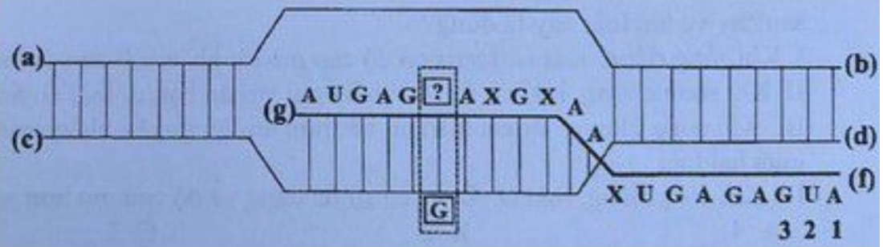

Các kí hiệu (a), (b), (c), (d), (f), (g) là các vị trí tương ứng với đầu $3^{'}$ hoặc $5^{'}$ của mạch pôlinuclêôtit; vị trí nuclêôtit 1-2-3 là bộ ba mở đầu; nuclêôtit chưa xác định ? liên kết với nuclêôtit $G$ của mạch khuôn trong quá trình phiên mã, các nuclêôtit còn lại của gen không được thể hiện trên hình. Có bao nhiêu phát biểu sau đây **đúng**?

I. Vị trí (c) tương ứng với đầu $5^{'}$ cùa mạch làm khuôn.

II. Nếu nuclêôtit $?$ trên hình là $U$ thì sẽ phát sinh đột biến gen.

III. Nếu nuclêôtit $?$ trên hình là $U$ thì phân tử mARN này khi làm khuôn để dịch mã sẽ tạo ra chuỗi pôlipeptit có 6 axit amin (không kể axit amin mở dầu).

IV. Quá trình phiên mã của gen này chỉ diễn ra trên một mạch.

**A.** 3 .  **B.** 4 .  **\*C.** 2 .  **D.** 1 .

**Lời giải**

(I). đúng vì bộ ba mở đầu nằm ở vị trí f🡪 vị trí d là đầu 3’ của mạch gốc🡪 Vị trí (c) tương ứng với đầu $5^{'}$ cùa mạch làm khuôn.

(II). sai vì đây là phiên mã nên không làm phát sinh đột biến gen (lắp ráp sai Nu sẽ làm thay đổi cấu trúc mARN chứ không làm thay đối cấu trúc gen)$]

(III). Nếu nuclêôtit $?$ trên hình là $U$ thì phân tử mARN xuất hiện bộ ba kết thúc là 5’UGA3’, do đó chuối polipeptit có 5 axit amin tính cả mã mở đầu ( có 4 axit amin không tính mã mở đầu)🡪 III sai

(IV). Đúng vì Quá trình phiên mã của gen chỉ diễn ra trên một mạch

**➔**

**Câu 117.** Người ta chuyển một số vi khuẩn E.coli mang các phân tử ADN vùng nhân chỉ chứa N15 sang môi trường chỉ có N14. Các vi khuẩn nói trên đều thực hiện nhân đôi 2 lần liên tiếp tạo được 20 phân tử ADN vùng nhân chỉ chứa N14. Sau đó chuyển các vi khuẩn này về môi trường chỉ chứa N15 và cho chúng nhân đôi tiếp 3 lần nữa. Có bao nhiêu phát biểu sau đây **đúng**?

I. Số phân tử ADN ban đầu là 10 phân tử.

II. Sau khi kết thúc quá trình trên đã tạo ra 528 mạch polinucleotit chỉ chứa N15.

III. Sau khi kết thúc quá trình trên đã tạo ra 260 phân tử ADN chỉ chứa N15.

IV. Sau khi kết thúc quá trình trên có 60 phân tử ADN chứa cả N14 và N15.

**A.** 1  **B.** 4  **C.** 2  **\*D.** 3

**Lời giải**

Có 2 phát biểu đúng, đó là (I), (III) và (IV) → **Đáp án D**.

(I) đúng. Vì khi nhân đôi 2 lần thì số phân tử ADN hoàn toàn mới là = k.(22-2) = 20.

→ k = 20:2 = 10.

(II) sai. Vì khi kết thúc quá trình nhân đôi (2 lần + 3 lần) thì tạo ra số phân tử ADN =

= 10 × 25 = 320 phân tử. Trong đó, số mạch phân tử có chứa N14 = 10 × (23 – 2) = 60.

→ Số mạch polinucleotit chỉ chứa N15 sau khi kết thúc quá trình trên = 2×320 – 60 = 580.

(III đúng. Vì số phân tử ADN chỉ chứa N15 = 320 – 60 = 260.

(IV) đúng. Vì quá trình nhân đôi diễn ra theo nguyên tắc bán bảo tồn cho nên số phân tử ADN chứa cả hai loại N14 và N15 = số phân tử ADN có N14 = 60.

**Câu 118.** Ở ruồi giấm, alen A quy định mắt đỏ trội hoàn toàn so với alen a quy định mắt trắng; alen B quy định cánh bình thường trội hoàn toàn so với alen b quy định cánh xẻ. Các gen quy định màu mắt và hình dạng cánh đều nằm trên vùng không tương đồng của NST X. Lai 2 cá thể với nhau (P), thu được F1 có tỉ lệ 35% ruồi mắt đỏ, cánh bình thường: 10% ruồi mắt trắng, cánh xẻ: 40% ruồi mắt đỏ, cánh xẻ: 15% ruồi mắt trắng, cánh bình thường. Theo lí thuyết, có bao nhiêu phát biểu sau đây **đúng**?

**I.** Kiểu gen của P là XAbXaB x XaBY với f = 40%.

**II.** Ruồi mắt trắng, cánh xẻ ở F1 có kiểu gen XabY và XabXab.

**III**. Ở F1, ruồi cái mắt đỏ, cánh xẻ chiếm tỉ lệ 25%.

**IV.** Các con ruồi mắt đỏ, cánh bình thường F1 giao phối ngẫu nhiên thì trong số các cá thể cái ở đời con, tỉ lệ cá thể mắt đỏ thuần chủng là 19%.

**\*A.** 1.  **B.** 4.  **C.** 2.  **D.** 3.

**Lời giải**

Xét riêng từng tính trạng ở F1:

Đỏ/trắng = 3/1 => P: Aa x Aa

Cánh bình thường/cánh xẻ = 1/1 => P: Bb x bb

=>P có: 1 cá thể cái dị hợp 2 cặp gen, 1 cá thể đực dị hợp 1 cặp gen: XAbY.

F1 có ruồi mắt trắng, cánh xẻ (aabb) = 10% phải nhận giao tử Y từ đực P

=> cái P cho giao tử ab = 20% < 25% => ab là giao tử hoán vị

=> cái P: XAbXaB, f = 20% x 2 = 40%

(I). Sai, vì P: XAbXaB x **XAbY**

(II). Sai, vì ở F1 không có cái trắng xẻ: XabXab.

(III). Đúng, vì: ở F1, cái mắt đỏ, cánh xẻ: (XAB + XaB) x XAb = ½ x ½ = 25%

(IV). Sai, vì:

Mắt đỏ, cánh bình thường F1: ♀(40%XABXAb + 60%XaBXAb) x ♂XABY

Trong số các cá thể cái ở đời con, tỉ lệ cá thể mắt đỏ thuần chủng là:

𝑿𝑨𝑩𝑿𝑨𝑩/ 𝑿𝑿 **=**(𝟒𝟎% ×𝟏/𝟐+ 𝟔𝟎% ×𝟐𝟎%)×𝟏/𝟐/ 𝟏/𝟐 **= 32%**

**➔**

**Câu 119.**

Phả hệ sau đây mô tả sự di truyền bệnh phêninkêtô niệu ở người do một trong hai alen của một gen quy định. Theo lí thuyết, có tối đa bao nhiêu người trong phả hệ sau xác định được chính xác kiểu gen?

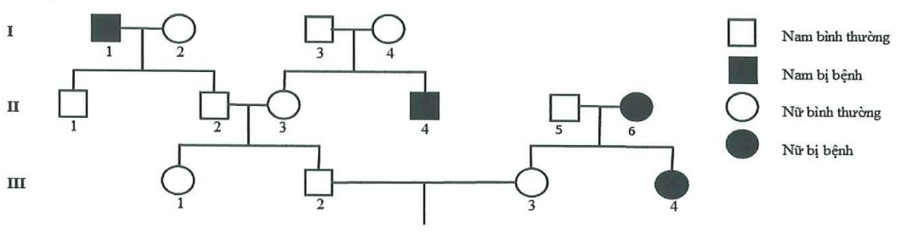

**\*A.** 10.  **B.** 6.  **C.** 9.  **D.** 11.

**Lời giải**

* Bước 1: Xác định bệnh do gen trội hay gen lặn quy định, gen nằm trên NST thường hay NST giới tính.

- Bệnh do gen trội hay lặn quy định?

Cặp vợ chồng 3 – 4 bình thường sinh con bị bệnh phêninkêtô niệu → Bệnh do gen lặn quy định, quy ước: A quy định bình thường trội hoàn toàn a quy định bệnh phêninkêtô niệu.

- Gen nằm trên NST thường hay giới tính?

+ Bệnh xuất hiện cả ở con trai và con gái → Gen bệnh không nằm trên vùng không tương đồng của NST giới tính Y.

+ Người bố II - 5 không bệnh nhưng con gái III - 4 bị bệnh → Gen bệnh không nằm trên vùng không tương đồng của NST giới tính X.

→ Gen bệnh nằm trên NST thường.

* Bước 2: Xác định kiểu gen của những người trong gia đình

- Người I-1, II-4, II-6, III-4 bị bệnh → Kiểu gen aa.

- Người II-1, II-2 không bị bệnh nhưng nhận alen a từ người I-1 → Kiểu gen Aa.

- Người I-3, I-4 không bị bệnh nhưng cho alen a cho người con II-4 → Kiểu gen Aa.

- Người II-5 không bị bệnh nhưng cho alen a cho người con III-4 → Kiểu gen Aa.

- Người III-3 không bị bệnh nhưng nhận alen a từ người II-6 → Kiểu gen Aa.

→ Xác định được kiểu gen của 10 người trong phả hệ.

**Đáp án A**

**Câu 120.**

Khi nghiên cứu cấu trúc di truyền của một quần thể ở một loài thực vật giao phấn ngẫu nhiên qua 4 thế hệ, thu được bảng số liệu sau:

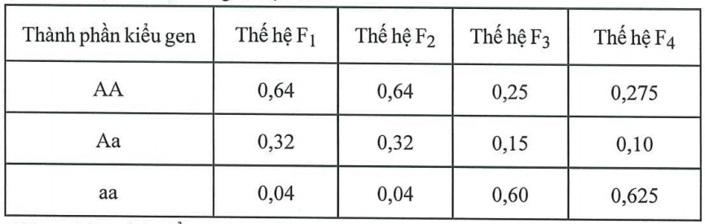

Có bao nhiêu phát biểu sau đây đúng?

I. Từ thế hệ F2 sang thế hệ F3, quần thể có thể chịu tác động của yếu tố ngẫu nhiên.

II. Ở thế hệ F4, quần thể có tần số alen A=0,24.

III. Ở thế hệ F1 và F2, quần thể không tiến hóa.

IV. Từ thế hệ F3 sang thế hệ F4 có thể đã xảy ra hiện tượng tự thụ phấn.

**A.** 1.  **B.** 4.  **C.** 2.  **\*D.** 3.

**Lời giải**

(I) – Đúng. Tần số alen ở thế hệ F2: A = 0,8 a = 0,2.

Tần số alen ở thế hệ F3: A = 0,325; a = 0,675.

Tần số alen giảm đột ngột → có thể chịu tác động của yếu tố ngẫu nhiên.

(II) – Sai. Tần số alen A ở F4 =0,275 + 0,005 = 0,325.

(III). Đúng. Ở thế hệ I, II quần thể cân bằng di truyền 🡪 quần thể không tiến hóa.

(IV). Từ thế hệ F3 sang thế hệ F4 **có thể** đã xảy ra hiện tượng tự thụ phấn.

Nếu hệ số nội phối < 1 thì ý IV. đúng.→ câu này nên chọn đáp án D.